第8回中央委員会総会決定
読了カード

支部・グループ 名前
総会で採択された文書は「志位議長のあいさつ」、「全党の支部・グループのみなさんへの手紙」、「第一報告」、「第二報告」、「志位議長の中間発言」、「田村委員長の討論の結語」の６文献です。
まず「あいさつ」「手紙」を読み、さらに「第一報告」、「第二報告」、「中間発言」、「結語」を読み進め、理解を深めましょう。
決定文書を手もとにおいて、動画、音声データを活用した読了をすすめましょう。

文献をお手もとに
〇第８回中央委員会総会決定ブランケット判
○第８回中央委員会総会決定パンフレット 定価４５０円

※お問い合わせ・申し込みは最寄りの県・地区委員会へ

日本共産党中央委員会

読んだら✓
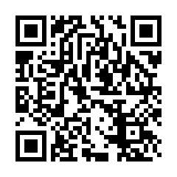
志位議長のあいさつ
（動画のQRコード）

全党の支部・グループのみなさんへの手紙
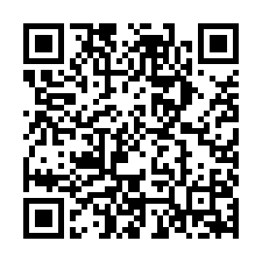
（朗読データのQRコード）

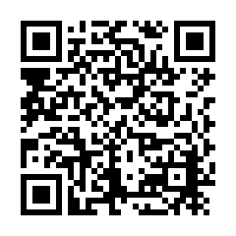
田村委員長の第一報告
（動画のQRコード）

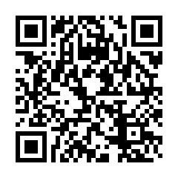
山下副委員長の第二報告
（動画のQRコード）

志位議長の中間発言

田村委員長の討論の結語

